<Requirement Capturing 과제>

소프트웨어공학 4분반 18조

B989021 박주언

B635290 이세현

B911153 이채현

-역할분담

|  |  |
| --- | --- |
| 이름 | 역할 |
| 박주언 | Requirement list, actor discription (1~4번) 파트 |
| 이세현 |  |
| 이채현 | Requirement list  actor description(9~12)파트  Use case diagram 구매자 관련 파트  Use case descriptions 구매 관련 파트 |

-실제 수행한 내용

박주언 – use case diagram, descriptions 개별 작성(통합 전) / (usecase 통합 후) Requirement list, actor desctription, use case descriptions 일부 작성

1. Requirement list

|  |  |  |
| --- | --- | --- |
| No. | Requirement | Use Case(s) |
| 1 | 회원이 아닌 비회원은 의류 쇼핑 사이트 사용 권한을 얻기 위해서 회원가입을 해야 하고, 자신의 기본 정보와 ID/Password를 입력해야 한다. | 회원가입 |
| 2 | 회원은 ID/Password로 사이트에 로그인 할 수 있다. | 로그인 |
| 3 | 로그인 후에, 로그아웃을 하면 프로그램은 자동으로 종료된다. | 로그아웃 |
| 4 | 회원은 이 사이트에서 탈퇴할 수 있는데, 탈퇴와 동시에 사용 권한은 소명되며, 등록한 상품이 하나도 없는 상태이어야 한다. | 회원탈퇴 |
| 5 | 회원은 판매하려는 의류를 등록할 수 있는데, 등록 시에 상품명 등의 정보를 입력해야 한다. | 판매의류등록 |
| 6 | 회원은 자신이 등록한 판매 중인 의류 상품 리스트를 조회하는 기능이다. | 판매의류조회 |
| 7 | 조회한 의류 상품 리스트에서 특정 상품을 선택한 후에 그 상품에 대한 모든 항목을 수정한다. | 특정상품 수정 및 삭제 |
| 8 | 자신이 판매 완료한 의류 상품을 조회하는 기능이다. 단, 판매 완료 상품은 판매 종료일이 지났거나 남은 수량이 0이 된 상품을 의미한다. | 판매완료 의류 조회 |
| 9 | 판매완료 의류 조회와 상품정보 조회에서 상품명을 오름차순으로 정렬하는 기능이다. | 상품명 오름차순 정렬 |
| 10 | 판매완료 의류 조회와 상품정보 조회에서, 각 상품에 대한 상품명, 제작회사명, 가격, 판매된 수량, 평균 구매 만족도 등을 출력하는 기능이다. | 상품 상세정보 출력 |
| 11 | 검색조건(상품명, 평균 구매만족도)를 선택하여 입력하면 이에 해당하는 상품 리스트(상품명, 구매만족도 포함)를 출력한다. | 상품정보 조회 |
| 12 | 원하는 상품을 선택한 후 구매할 수 있다. | 상품 구매 |
| 13 | 사용자가 원할 경우 평균 구매만족도를 기준으로 정렬한다. | 평균 구매만족도 오름차순 정렬 |
| 14 | 구입 금액의 1%를 포인트로 적립한다. | 구매금액의 1% 적립 |
| 15 | 상품 구매 시 추가 상품으로 등록된 물품도 구매할 수 있다. | 추가상품구매 |
| 16 | 3000점 이상일 경우 포인트를 사용할 수 있다. | 포인트 사용 |
| 17 | 구매 내역(상품명, 제작회사명, 판매자, 가격, 평균 구매만족도, 구매일)을 조회할 수 있다. | 구매내역 조회 |
| 18 | 구입 후 4주가 지나지 않은 상품은 환불할 수 있다. | 환불 신청 |
| 19 | 3개월이 지난 구매 거래내역부터 임의로 삭제할 수 있다. | 상품 구매내역 삭제 |
| 20 | 조회된 구매 내역중에서 하나의 상품을 선택하여 구매만족도를 평가할 수 있다. | 구매 만족도 평가 |
| 21 | 회원이 구매한 상품에 대한 총액 및 평균 구매만족도를 출력한다. | 상품 구매 총액 및 평균 만족도 출력 |
| 22 | 검색조건(상품명, 평균 구매만족도)를 선택하여 입력하면 이에 해당하는 상품 리스트(상품명, 구매만족도 포함)를 출력한다. | 상품정보 조회 |

1. Actor descriptions

|  |  |
| --- | --- |
| Actor | Description |
| 비회원 | 의류 쇼핑 사이트 사용권한이 없으며, 회원가입을 통해서, 권한을 얻을 수 있다. |
| 회원 | 회원은 로그인, 로그아웃과 회원탈퇴 기능을 수행할 수 있으며, 판매자와 구매자의 역할로 나뉘게 된다. |
| 프로그램 종료 event | 로그아웃을 할 때, 프로그램이 자동으로 종료되게 한다. |
| 판매자 | 판매의류 등록과 조회 그리고 판매완료 의류 조회를 통해 판매의류를 관리 그리고 판매할 수 있다. |
| 구매자 | 상품정보 조회를 통해 상품을 구매할 수 있고, 구매내역 조회와 삭제의 기능을 할 수 있다. |
| 결제 event | 결제 기능을 하는 것과 동시에, 포인트 사용과 적립, 추가 상품 구매 등을 할 수 있다. |
| 택배 수거 system | 환불을 신청할 경우에 택배사에 자동으로 물품 수거 신청이 요청되는 기능을 한다. |
| 결제에 사용된 포인트 환불 event | 환불이 진행되는 경우에 포인트를 다시 사용될 수 있도록 반환해준다. |
| 6개월 후 거래내역 자동삭제 event | 상품 구매 내역에서 6개월이 지난 거래내역은 자동 삭제가 진행되게 한다. |
| 이메일 시스템 | 매월 말일에 모든 회원들에게 현재까지의 모든 판매와 구매 통계 정보를 이메일로 보내는 시스템이다. |

3. Use case diagrams

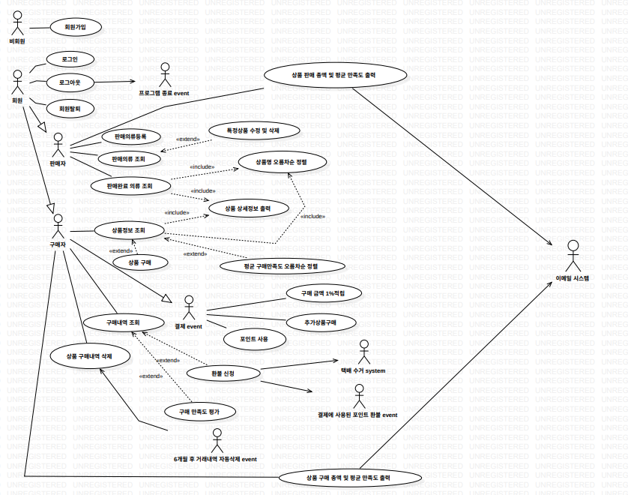

1. UI screen design & use case descriptions (step by step breakdown)
2. UI screen design
3. Use case descriptions
4. 회원 가입 기능

|  |  |
| --- | --- |
| Actor Action | System Response |
| 1. 비회원인 상태에서, 회원 가입 클릭   3. 자신의 기본 정보와 아이디 비밀번호 입력 | 1. 아이디, 비밀번호와 자신의 기본 정보 입력 칸 화면 출력   4.회원가입 완료 페이지 출력 |
| Alternative Courses  Step 1~4. 회원가입을 통해서 의류 쇼핑 사이트 권한 획득. | |

1. 회원 탈퇴 기능

|  |  |
| --- | --- |
| Actor Action | System Response |
| 1. 회원인 상태에서, 회원 탈퇴 클릭 | 1. 등록한 상품이 하나도 없는지 확인   3a 등록한 상품이 존재 -> 탈퇴 불가 화면 띄움  3b 탈퇴 처리 및 시스템 사용권한 소멸 |
| Alternative Courses   1. 경우에 따라 탈퇴 가능 | |

1. 로그인 기능

|  |  |
| --- | --- |
| Actor Action | System Response |
| 1. 등록한 아이디 비밀번호로 사이트 로그인 클릭 | 2.등록한 회원이 맞으면, 구매와 판매를 할 수 있는 화면을 리턴 |
| Alternative Courses | |

1. 로그아웃 기능

|  |  |
| --- | --- |
| Actor Action | System Response |
| 1. 로그인중 로그아웃 클릭 | 1. 프로그램 자동 종료 및 시스템 권한 종료 -> 기존 로그인 화면으로 되돌아 가게 됨. |
| Alternative Courses | |

1. 판매 의류 등록

|  |  |
| --- | --- |
| Actor Action | System Response |
| 1. 판매 의류 등록하기   3.상품명, 제작회사명, 가격 등의 정보 입력 | 1. 판매 의류 등록 페이지 리턴   4.DB에 관련 정보 저장 및 등록완료 리턴 |
| Alternative Courses | |

1. 판매 의류 조회/수정/삭제 기능

|  |  |
| --- | --- |
| Actor Action | System Response |
| 1.판매 의류 상품 리스트 조회하기  3. 특정 상품 선택  5a .수정하기 선택  5b. 삭제하기 선택  7a.상품에 대한 정보 수정  7b. 상품에 대한 정보 삭제 | 2.회원이 판매한 상품 리스트 리턴  4.특정 상품에 대한 상세 정보 출력6a.상품에 대한 정보 수정 페이지 출력  6b. 상품에 대한 정보 삭제 페이지 출력  8a.상품에 대한 수정정보 DB 저장  8b. 상품에 대한 삭제정보 DB저장 |
| Alternative Courses  7.상품에 대한 모든 항목 수정/삭제 가능 | |

1. 판매 완료 의류 조회

|  |  |
| --- | --- |
| Actor Action | System Response |
| 1.판매 완료 의류 조회하기  3. 특정 상품 선택  5.수정하기 선택  7.상품에 대한 정보 수정 | 2.회원이 판매 완료한 상품 리스트 리턴  4.특정 상품에 대한 상세 정보 출력6.상품에 대한 수정하기 페이지 출력  8.상품에 대한 수정정보 DB 저장 |
| Alternative Courses  1. 판매 완료한 상품은 판매 종료일이 지났거나 남은 수량이 0이된 상품을 의미.  2. 상품명 오름차순으로 정렬됨. | |

1. 상품 정보 조회

|  |  |
| --- | --- |
| Actor Action | System Response |
| 1a. 상품명으로 조회  1b. 평균구매만족도로 조회  3. 특정 상품 선택  5.수정하기 선택  6.즉시 구매하기 | 2a. 상품명에 맞는 상품 리스트 출력  2b. 평균 구매만족도에 맞는 상품 리스트 출력  4.특정 상품에 대한 상세 정보 출력6.상품에 대한 수정하기 페이지 출력  7. 결제 event로 화면 이동 |
| Alternative Courses  2. 디폴트 정렬 기준은 오름차순, 평균 구매 만족도로 변경 가능 | |

1. 결제 event

|  |  |
| --- | --- |
| Actor Action | System Response |
| 1. 상품 구매하기   3a. 구매안함  3b. 구매함  5a. 포인트 사용  5b. 포인트 사용하지 않기 | 1. 추가 상품 구매여부 출력   4.포인트 사용 선택화면 출력  6.결제 완료 화면 리턴 |
| Alternative Courses   1. 추가 상품의 금액만큼 증가된 가격으로 총 구매금액이 결정됨. 2. 구매 금액의 1%f를 포인트로 자동 적립 | |

<추가적인 상품 구매>

|  |  |
| --- | --- |
| Actor Action | System Response |
| 1. 상품을 선택한다.  3. 추가 상품을 선택한다  5. 구매를 선택한다. | 2. 추가 상품 정보가 출력된다.  4. 추가 상품이 더해진 총 금액을 출력한다.  6. 상품 구매 확인 메시지를 띄운다. |

<상품 구매 내역 관리>

|  |  |
| --- | --- |
| Actor Action | System Response |
| 1. x  3. 구매내역중 하나의 상품을 선택한다.  3. 구매만족도 평가/환불 중 하나를 선택한다.  5. 평가를 작성하거나 환불을 신청한다. | 2. 구매내역(상품명, 제작회사명, 판매자, 가격, 평균 구매만족도, 구매일) 리스트를 출력한다.  4. 구매만족도 평가/상품 환불 화면을 출력한다.  4. 선택한 화면을 띄운다.  6. 완료 메시지를 띄운다. |

<상품 구매내역 삭제>

|  |  |
| --- | --- |
| Actor Action | System Response |
| 1. 구매내역중 하나의 상품을 선택한다.  3. 삭제를 선택한다. | 2. 삭제 확인 메시지를 띄운다.  4. 삭제 완료 메시지를 띄운다. |

<상품 판매/구매 통계 기능>

|  |  |
| --- | --- |
| Actor Action | System Response |
| 1. x | 2. 판매/구매 총액과 평균 판매/구매 만족도를 출력한다. |